# Beitragsbild

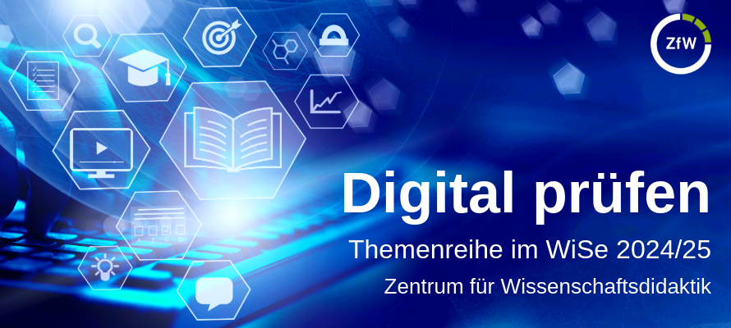

# Themenreihe „Digital prüfen“

**Didaktik, Methodik, Formate, Innovationen: Entdecken Sie vielfältige Angebote und Möglichkeiten rund um das Thema „Digital prüfen“ an der RUB. Wissen erweitern, miteinander ins Gespräch kommen und praktische Lösungen für die Herausforderungen des digitalen Prüfens finden – darum geht es in unserer Themenreihe. Machen Sie mit!**

Im Wintersemester 2024/25 lädt das Zentrum für Wissenschaftsdidaktik Lehrende und Studierende der RUB herzlich zur semesterbegleitenden Themenreihe „Digital prüfen“ ein. Unsere Veranstaltungsreihe bietet Ihnen die Möglichkeit, sich komprimiert und umfassend über die Beratungsangebote, Trends und Technologien im Bereich des digitalen Prüfens zu informieren und auszutauschen.

Zur Themenreihe

## Vielfältige Themen – Praxisnahe Einblicke

Angeboten werden verschiedene Workshops und Kurzeinführungen sowohl online als auch in Präsenz beispielsweise zu folgenden Themen:

**Gute Prüfungsfragen:** Erfahren Sie, wie Sie als Lehrende Prüfungsfragen entwickeln, die lernzielbasiert sind und das Verständnis der Studierenden fördern.

**Hidden Object Games als Self-Assessment:** Entdecken Sie, wie spielerische Elemente beim Vokabellernen eingesetzt werden können, um das Lernen zu intensivieren und die Motivation zu steigern.

**Escape Games als alternative Prüfungsform:** Erleben Sie, wie Escape Games als innovative Prüfungsform genutzt werden können.

**Schriftliche Prüfungen in Zeiten generativer KI:** Diskutieren Sie die Herausforderungen und Chancen generativer KI beim wissenschaftlichen Schreiben.

**Aufgaben und Tests in Moodle:** Erfahren Sie, wie Sie die Möglichkeiten von Moodle ausschöpfen können, um effektive und interaktive Online-Prüfungen zu gestalten.

**Plagiarismus und Rechtsfragen:** Was, wenn der Verdacht auf einen Täuschungsversuch im Raum steht?

# Highlights der Themenreihe

**Eröffnung des neuen E-Prüfungsraums:** Zudem freuen wir uns, Ihnen den neuen E-Prüfungsraum vorstellen zu können. Dieser Raum ist speziell darauf ausgerichtet, digitale Prüfungen unter optimalen Bedingungen durchzuführen und bietet auch Möglichkeiten für barrierefreie Prüfungen. Nach der Eröffnung am XX.XX.2024 um XX.XX Uhr durch Frau Prof. Dr. Cornelia Freitag, Prorektorin für Studium und Lehre, haben Sie die Möglichkeit, den Raum zu begehen und die Funktionen an verschiedenen Stationen auszuprobieren.

**Spannende Gastbeiträge:** Freuen Sie sich auch auf die Gastbeiträge der Kontaktstelle barrierefreie Prüfungen (KoBaP), der Studienberatung und des OERContent-Projekts „Digitale Klausurenwerkstatt im Kollektiven Arbeitsrecht“, die wertvolle Einblicke geben und von den eigenen Praxiserfahrungen berichten.

**Runder Tisch:** Begleitend zur Themenreihe bieten wir zu mehreren Terminen ein offenes Austauschformat für Lehrende zu unterschiedlichen Oberthemen an. Hier freuen wir uns darauf, mit Ihnen persönlich ins Gespräch zu kommen.

## Organisatorische Hinweise

Die Veranstaltungen der Themenreihe finden teilweise online und teilweise in Präsenz statt. Die Anmeldemodalitäten entnehmen Sie bitte den jeweiligen Veranstaltungsbeschreibungen. Viele unserer Veranstaltungen für Lehrende lassen sich für das [Hochschuldidaktische Qualifizierungsprogramm](https://zfw.rub.de/lehrende/fortbildung-und-schulung/hochschuldidaktische-qualifizierung/) anrechnen. Unsere Veranstaltungen sind kostenlos.